S2/L5

Il programma esegue moltiplicazioni e divisioni.

**Problemi**:

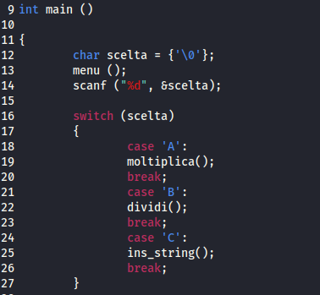

Nel “main” c’è un errore logico nello switch e un errore di sintassi nella riga e uno nella 14.

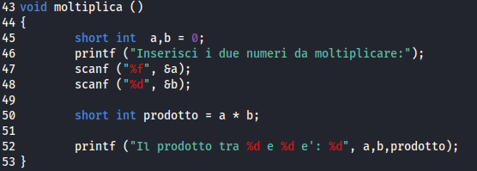

Nella funzione “moltiplica” ci sono due errori logici uno a riga 45 e l’altro a riga 50 e due errori di sintassi a riga 47 e 48.

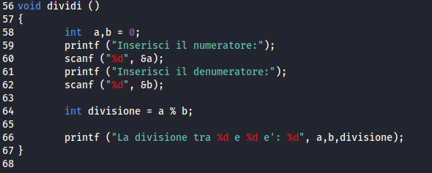

Nella funzione “dividi” ci sono quattro errori logici a riga 58, 60 , 62, 64 , 66.

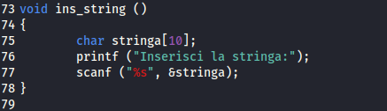

Nella funzione “ins_string” c’è solo un errore logico in riga 77.

**Soluzioni:**

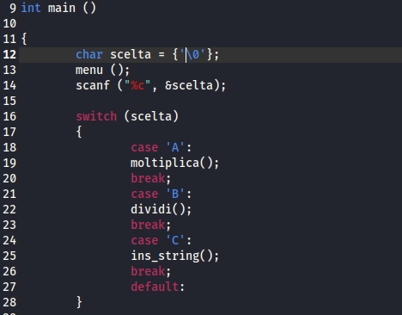

A riga 14 va usato “%c” che serve a richiamare il char e non “%d” . Nello switch ho aggiunto il default per evitare di aggiungere caratteri indesiderati.

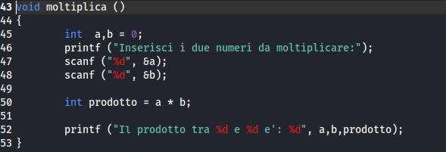

Nella funzione “moltiplica” ho usato gli “int” ed eliminato gli “short” per favorire operazioni a più caratteri ed ho usato “%d” per richiamarli.

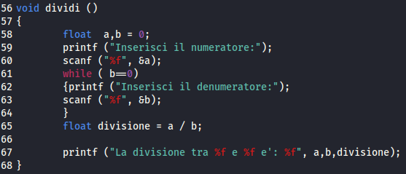

Nella funzione “dividi” ho corretto con “/” il simbolo di divisione in riga 65, poi ho cambiato tutte le variabili in “float” (e sostituito %d con %f) per permettere la visualizzazione di numeri decimali. Poi ho aggiunto un “while” che impedisce all’utente di scegliere come denominatore il numero 0.

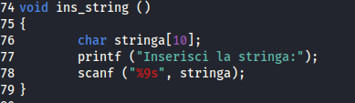

Nella funzione “ins_string” per evitare l’overflow, ho limitato il numero di caratteri con “%9s”.